

Здоровая щитовидная железа – ваше здоровье и энергия!

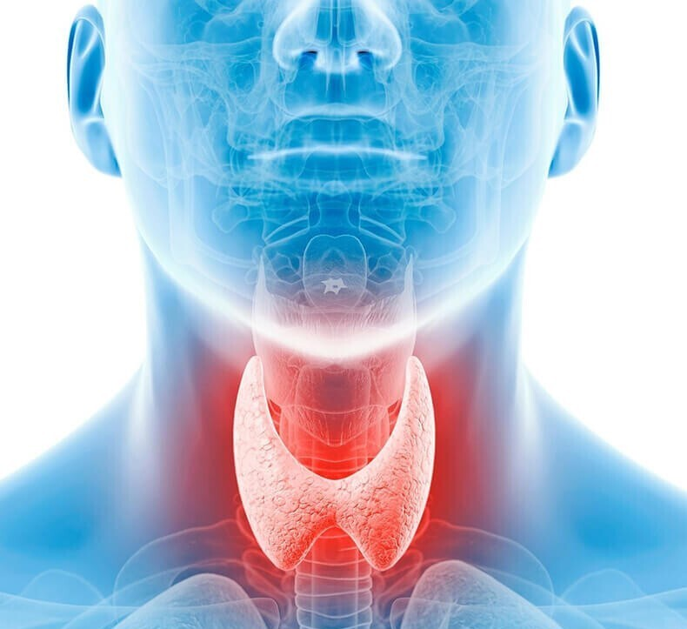
25 мая ежегодно отмечается Всемирный день щитовидной железы. Он был учрежден в 2008 году по инициативе Европейской тиреоидологической ассоциации (European Thyroid Association, ETA), которая занимается изучением проблем, связанных с профилактикой и лечением заболеваний щитовидной железы.

Всемирный день щитовидной железы преследует шесть основных целей:

1. Повышение общественной информированности о проблемах, связанных с щитовидной железой и об их медико-социальном значении
2. Повышение информированности о распространенности заболеваний щитовидной железы и методах их раннего выявления
3. Продвижение программ профилактики и образовательных программ в области патологии щитовидной железы
4. Продвижение современных методов лечения заболеваний щитовидной железы
5. Повышение доступности медицинской помощи в области заболеваний щитовидной железы

6. Избегание гипердиагностики заболеваний щитовидной железы, приводящей к проведению необоснованных лабораторных и инструментальных процедур, отнимающих время пациента

Медицинская статистика показывает, что почти четверть населения земли имеет нарушение работы щитовидной железы. Именно она выполняет огромную работу в нашем организме, поддерживает гормональный баланс, регулирует обмен веществ, участвует в формировании нервных клеток, поддерживает нашу работоспособность. Неутешительная статистика последних лет заставляет задуматься о грядущих последствиях, которые отчасти вызваны отсутствием информированности у населения о данных заболеваниях. В связи с этим в России масштабно проводится Всемирный день щитовидной железы для привлечения общественного внимания, а также профилактики этой группы заболеваний.

Щитовидная железа находится в передней части шеи, чуть ниже щитовидного хряща. В период полового созревания железа увеличивается, а у пожилых людей – уменьшается. Также она увеличивается в период беременности, возвращаясь к нормальным размерам в течение 6-12 месяцев после родов.
Щитовидная железа вырабатывает два йодосодержащих гормона – трийодтиронин (Т3) и тироксин (Т4), а также кальцитонин – гормон, участвующий в регулировании обмена кальция в организме, является одним из факторов роста, а также участвует в процессах роста и развития костного аппарата (в тесном взаимодействии с другими гормонами. Т3 и Т4 (их называют тиреоидными гормонами) регулируют основные обменные процессы в тканях и органах, в том числе усвоение кислорода, синтез белков. Также тиреоидные гормоны отвечают за производство энергии и поддержание постоянной температуры тела. Они воздействуют на сердечно-сосудистую и нервную системы организма.

Пониженная выработка гормонов ЩЖ проявляется в увеличении веса при соблюдении гипокалорийной диеты и повышении содержания холестерина, слабости, сонливости, повышенной утомляемости, отеках лица и конечностей, депрессивных состояниях, нарушении сна, менструального цикла, снижении потенции (мужчины). Сухость кожи, ломкость ногтей и волос, запоры, ухудшение памяти и внимания могут быть признаками нарушений функционирования щитовидной железы.
При повышенной выработке гормонов ЩЖ возникают жалобы на общую слабость, недомогание, бессонницу и раздражительность, в некоторых случаях - агрессия. Отмечаются повышение артериального давления, дрожь в конечностях или всем теле, снижение веса даже при условии полноценного питания, нарушение менструального цикла (женщины) и снижение потенции (мужчины). Кроме того, наблюдаются повышенная потливость, непереносимость жары, нарушения в работе сердца, тахикардия. Возможны нарушения зрения, проявляющиеся в неприятных ощущениях в глазах, двоении, выпячивании глазных яблок.

Таким образом, значение щитовидной железы трудно переоценить, а профилактика её заболеваний должна считаться одним из главных условий сохранения нашего здоровья.

При подозрении на нарушения функции щитовидной железы проводится комплекс диагностических процедур, который включает в себя, в первую очередь, осмотр врача-эндокринолога. При наличии у врача подозрений о состоянии здоровья вашей щитовидной железы им будут назначены дополнительные лабораторные и/или инструментальные обследования. Конкретный перечень исследований определяет лечащий врач.

